EXTENSION com.ldgomez.Matematicas.aix

Luego de cargar el archive aparece en la sección de extensiones

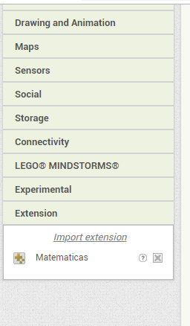

|  |  |
| --- | --- |
|  | Calcula el **Área de la Circunferencia** de radio r.  Entrada: Numero  Salida: Numero |
|  | Ordena una lista en orden Ascendente  Entrada: Lista  Salida: Lista |

|  |  |
| --- | --- |
|  | Calcula el Producto Cruz – Producto Vectorial de dos vectores de R3 ingresados como listas.  Entrada: Lista1 (Vector1)  Lista2 (Vector2)  Salida: Lista |
|  | Ordena una lista en orden Descendente  Entrada: Lista  Salida: Lista |
|  | Valida si el numero ingresado es Primo o No.  Entrada: Numero  Salida: true/false |
|  | Devuelve el numero n de la serie de Fibonacci.  Entada: Numero  Salida: Numero |
|  | Calcula el ogaritmo de un numero en base 10  Entrada: numero.  Salida: numero |
|  | Devuelve el Máximo Común Divisor MCD de dos números  Entrada: numero1, numero2  Salida: numero |
|  | Devuelve el Mínimo Común Múltiplo MCM de dos números  Entrada: numero1, numero2  Salida: numero |
|  | Devuelve el Máximo valor de la lista  Entrada: Lista  Salida: Numero |
|  | Devuelve el Mínimo valor de la lista  Entrada: Lista  Salida: Numero |
|  | Calcula el Perímetro de circunferencia dado radio  Entrada: numero  Salida: numero |
|  | Devuelve el valor de la constante Pi. Aprox 3.1416 |
|  | Calcula el promedio de los valores de la lista  Entrada: lista  Salida: numero |
|  | Calcula la raíz cubica de un numero  Entrada: numero  Salida: numero |
|  | Calcula el reciproco de la raíz cuadrda de un numero 1/sqrt(n)  Entrada: numero  Salida: numero |
|  | Devuelve el valor de la constante e. Base logaritmo natural. |
|  | Calcula la raíz cuadrada de la suma de dos números al cuadrado. Hipotenusa.  Entrada: numero1, numero2  Salida: numero. |